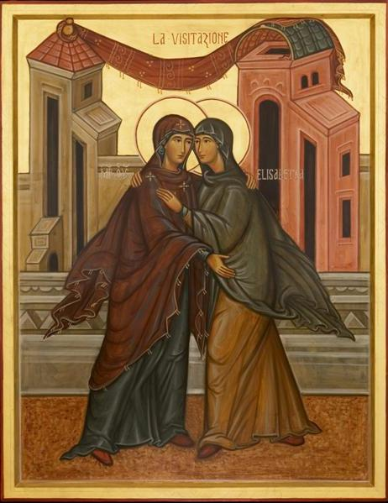
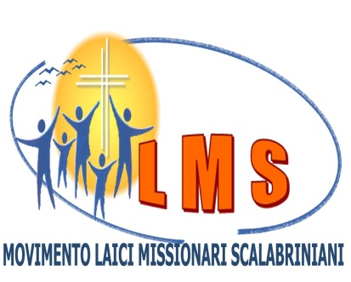
VISIBILITA’ DEL CARISMA NELLA VITA E MISSIONE
DEL LAICO MISSIONARIO SCALABRINIANO
IV ASSEMBLEA GENERALE
PIACENZA – ITALIA
05 / 09 settembre 2012
“Andate messaggeri veloci, verso il popolo che vi aspetta.” (Scalabrini)
Scalabrini

Maria si alzò...
e andò in fretta alla casa di Elisabetta (cf. Lc 1,39)

08/09/12

- 7h30min Preghiera – GMMM
- 8h Caffé
- 8h30min Presentazione del nuovo Coordinamento e Consiglio Generale
Definizione e votazione delle Priorità
- 10h Intervallo
- 10h15min Presentazione e votazione del DOCUMENTO FINALE
Preghiera - GNSF
- 12h30min Pranzo
- 13h30min Pellegrinaggio - Caravaggio
- 19h30min Cena
- 20h30min Concerto: “Go Scalabrinians”

09/09/12

- 7h45min Preghiera – GNSA
- 8h Caffé
- 8h30min Osservazioni e valutazione sulla IV Assemblea
Discorsi di chiusura
- 11h Messa di chiusura
Invio - GSG

SEDE DELL’ ASSEMBLEA
Centro Pastorale Diocesano “LA BELLOTTA“
Strada per Valconasso 10 - Pontenure
Piacenza – Itália
Tel. 0039/0523/517110



CONGREGAZIONE
Suore Missionarie di San Carlo Borromeo Scalabriniane

PROGRAMMA

05/09/12
- Durante il giorno: accoglienza e sistemazione.
- 19h Cena
- 20h Preghiera di apertura GSG
- 20h30min Discorsi di apertura
Accoglienza e presentazione dei membri della IV Assemblea Gerale.
Instrumentum Laboris.

06/09/12

- 7h45min Caffé
- 8h15min Celebrazione – invocazione allo Spirito Santo – GCR
- 8h45 min Ritiro – “Maria Maria si alzò...e andò in fretta a casa di Elisabetta” (Lc 1, 39) Giuseppe Morsia – Vice-Coordinatore generale LMS
-10h30 min Intervallo
-10h45 min Breve relazione sulla III ASSEMBLEA GENERALE
-11h15 Contesto Migratorio
Relazione GNSA (10 min)
Relazione GIC (10 min)
Relazione GNSF (10 min)
Relazione GSG (10 min)
Relazione GMMM (10 min)
Relazione GCR (10 min)
-12h15min Preghiera - GNSF
-12h30min Pranzo

-14h Preghiera – GNSA
Conferenza: Contestualizzazione Mondiale della realtà migratoria. - Dr. Massimo Magnaschi
-15h30min Pausa
-16h Relazione del GMMM (15 min)
Relazione del GSG (15 min)
Relazione del GNSA (15 min)
Relazione del GCR (15 min)
- 17h - Relazione del GNSF (15 min)
Relazione del GIC (15 min)
- 17h30min Approfondimenti e discussione
- 18h45min Preghiera – GIC
- 19h30min cena
- 21h Condivisione di vita Scalabriniana

07/09/12

- 8h Caffé
- 8h30min Preghiera - GNSA
- 8h45min Tavola rotonda:
Espressioni del carisma scalabriniano nella Missione del laico.
Il carisma dato dal B. Scalabrini ai Laici dell’Associazione San Raffaele
Il carisma scalabriniano e la missione del Movimento LMS oggi.
Come si esprime oggi il carisma scalabriniano nell’attività missionaria del Movimento LMS nel mondo.
- 10h Pausa
- 10h15min Relazione del Consiglio Generale MLMS
- 11h Deliberazioni: Direttive generali e Principi Generali
- 12h15min Preghiera - GMMM
- 12h30min Pranzo

- 14h Preghiera - GIC
Deliberazioni: Direttive Generali.
Processo di riconoscimento del Movimento.
Priorità per il triennio (2012/2015)
- 17h Pausa
- 17h30min Partenza per l’Episcopio
- 18h Messa con il Vescovo di Piacenza -
Celebrazione con la promessa di appartenenza - 19h30min Cena
- 20h Elezione del Coordinamento generale
E del nuovo Consiglio

